Прогрессовский отдел
МБУК ВР «МЦБ» им. М.В. Наумова

«Дом, где живут книги»
(экскурсия в библиотеку)
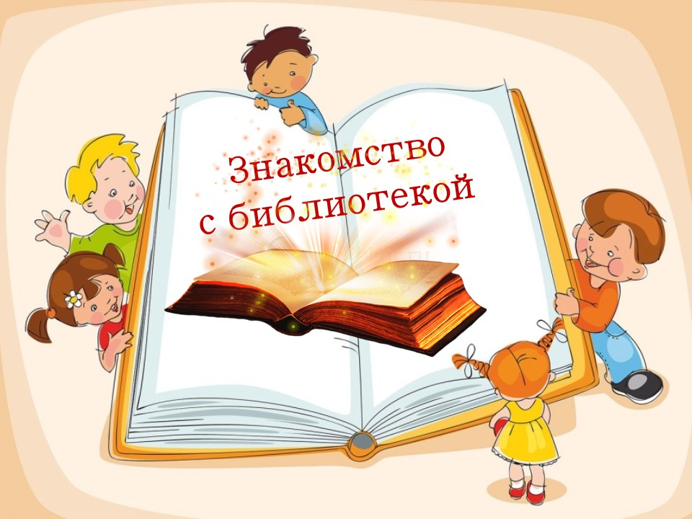

Подготовила: Библиотекарь Прогрессовского отдела
МБУК ВР «МЦБ» им. М.В. Наумова
Воликова О.И.

2023
Цели: познакомить детей с библиотекой, дать понятия библиотека.
Задачи: объяснить правила обращения с книгой, правила поведения в библиотеке, развитие интереса к книге и чтению, воспитание культуры чтения.

Ход мероприятия:
Библиотекарь:
Здравствуйте, ребята! Сегодня вы гости нашей библиотеки.
А начну я нашу экскурсию со стихотворения. Слушайте его внимательно, в нем прозвучит вопрос, на который вам необходимо будет ответить.
Снаружи смотришь. дом, как дом,
Но нет жильцов обычных в нем,
Там книги интересные стоят рядами тесными,
На длинных полках вдоль стены
Вместились сказки старыны:
И Черномор и царь Гвидон
И добрый дед Мазай…
Как называют этот дом попробуй, угадай!!!
(Дети отвечают: «Библиотека»)
Молодцы!!! Конечно же библиотека!
Библиотекарь: Итак! Что же, по-вашему, библиотека?
(Дети отвечают)
Я вам хочу сказать, что слово «библиотека» состоит из двух частей. Первая часть "библио" – означает "книга", а "тека" – "хранилище". Что получилось?
Дети: Хранилище книг
Библиотекарь: Правильно. Библиотека – дом, где хранятся книги.
А ответить на вопрос «Зачем ходить в библиотеку? (ответы детей)
Здесь живут ваши друзья и помощники – книги. Их здесь много, и все они очень интересные. Как же правильно сориентироваться в этом море книг, выбрать нужную. Представьте себе, что все эти книги свалены в одну большую гору посреди библиотеки до самого потолка. Вы приходите и просите книгу, ну скажем: «Три толстяка». И вот я начинаю искать день, может быть два. И вот, наконец, измучившись, нахожу вам эту книгу. Никому из вас, наверное, не захочется еще раз прийти за книгой. И поэтому, чтобы такого не случилось, в каждой библиотеке все книги расставлены по специальной системе. (Далее следует рассказ библиотекаря о том, в каком порядке расставлены книги на полках, и как найти нужную книгу)
Библиотекарь: А чтобы лучше это понять, представьте, что Библиотека – это книжный городок. Книги здесь живут в своих домиках – стеллажах. Здесь есть свои улицы (библиотекарь показывает на пространство между стеллажами). Этот домик – стеллаж для книг, предназначенных для детей («Детская литература») Вот здесь стоят книги для детей дошкольного и младшего школьного возраста. Каждая книжка – это как отдельная семья, которая живет в своей квартире по определенному адресу. Номер квартиры имеет не цифровой, а буквенный знак: А, Б, В … и т.д. Каждая квартира разделена полочным разделителем, за которым стоят книги, фамилия автора которых начинается с данной буквы. Так за буквой А находятся книги Александровой, Алексина, за Б – Барто, Баруздина и т.д. Если книги написали несколько авторов, это сборники рассказов, стихов, и на обложке фамилия автора не указана, книгу необходимо поставить за тот разделитель, буква которого соответствует начальной букве названия книги. Сборник Круглый год – за разделителем К. Понятно ребята? Давайте проверим, как вы усвоили правила выбора книги в библиотеке. Найдите место, где стояла бы книжка, если бы ее автором были вы. Молодцы, ребята! Далее библиотекарь проводит детей по библиотеке, показывает стеллажи, и какая литература на них стоит. Когда переходит к отраслевым полкам, то перемежает свой рассказ загадками
Библиотекарь: Ребята, а вы знаете из каких стран к нам пришли эти сказочные герои:
– Из какой страны к нам пришел Кот ученый, Золотая рыбка, 33 богатыря? (Дети отвечают из России),
– Чиполлино (из Италии),
– Карлсон (из Швеции),
– Белоснежка и семь гномов (из Германии),
– Кот в сапогах (из Франции),
– Али Баба (из Средней Азии).
Все об этих и многих других странах вы узнаете из книг, которые находятся на этих полках под указателем «Естественные науки. Науки о Земле»
Вот еще вопрос, на чём передвигаются герои в сказках:
– Емеля ( на печи),
– Баба-Яга (в ступе),
– Аладдин (на ковре-самолете).
Узнать много нового о технике, новых изобретениях, разных удивительных открытиях вам поможет литература, которая находится на этой полке за разделителем «Техника. Технические науки».
Библиотекарь:
Ребята, какие книги вы любите читать больше всего на свете? Конечно же, сказки.
А знаете ли вы их хорошо? (Ответы детей) Тогда вы сможете легко отгадать загадки про сказочных героях.
Викторина «Угадай-ка сказку».
1. На сметане мешён
На окошке стужён.
У него румяный бок,
Кто же это? (Колобок)
2. Девочка добрая в сказке жила,
К бабушке по лесу в гости пошла.
Мама красивую шапочку сшила
И пирожков дать с собой не забыла.
Что же за девочка-лапочка.
Как зовут её? … (Красная Шапочка)
3. Друг за друга по цепочке
Ухватились все так прочно!
Но ещё помощники скоро прибегут,
Победит упрямицу дружный общий труд.
Как засела крепко! Кто же это? … (Репка)
4. Человек немолодой
С преогромной бородой.
Обижает Буратино,
Артемона и Мальвину.
Вообще для всех людей
Он отъявленный злодей.
Знает кто-нибудь из вас,
Кто же это? (Карабас)
5. Я мальчишка деревянный,
Вот и ключик золотой!
Артемон, Пьеро, Мальвина –
Дружат все они со мной.
Всюду нос сую я длинный,
Моё имя … (Буратино)
6. В шляпе синенькой мальчишка
Из известной детской книжки.
Он глупышка и зазнайка,
А зовут его … (Незнайка)
7. И на мачеху стирала
И горох перебирала
По ночам при свечке,
А спала у печки.
Хороша, как солнышко.
Кто же это? … (Золушка)
8. Он весел и не злобен,
Этот милый чудачок.
С ним мальчик Робин
И приятель Пятачок.
Для него прогулка – праздник
И на мёд особый нюх.
Этот плюшевый проказник
Медвежонок … (Вини-Пух)
9. Трое их живёт в избушке,
В ней три стула и три кружки,
Три кроватки, три подушки.
Угадайте без подсказки
Кто герои этой сказки? (Три медведя)
10. В лесу тёмном на опушке,
Жили дружно все в избушке.
Маму дети поджидали,
В домик волка не пускали.
Эта сказка для ребят… (Волк и семеро козлят)
Библиотекарь: Ну что ж, я вижу что сказки вы знаете и любите. А готовы ли вы, ребята, стать читателями нашей библиотеки? (ответы детей) Как вы думете, что для этого нужно? (ответы детей).
Библиотекарь рассказывает о прави1лах записи в библиотеку. Для того, чтобы стать читателем библиотеки в нее надо записаться. Когда вы придете в библиотеку, мы заведем на вас читательский формуляр, в который записываются все библиотечные книги, которые вы будете брать для домашнего чтения. (Можно показать читательский формуляр или воспроизвести обложку формуляра на доске и разъяснить запись).
Библиотекарь: А вы знаете, как правильно нужно вести в библиотеке? Расскажите мне, пожалуйста. (Ответы детей)
В каждой библиотеке есть общие для всех правила. Сейчас я прочитаю стихотворение о правилах поведения в библиотеке, а вы внимательно слушайте и запоминайте.
«Правила поведения в библиотеке»
Есть страна чудесная на свете,
Её Библиотекою зовут.
Сюда приходят взрослые и дети
Потому что книги здесь живут.
Но в стране большой библиотеки
Правила особенные есть:
Знать их обязательно вам нужно,
Этих правил, я скажу вам, шесть.
Как войдёшь в страну Библиотеку,
Поздороваться со всеми не забудь.
И веди себя достойно и спокойно
Вежливым и тихим, друг мой, будь.
Ясно, чётко, кратко, быстро
Автора и книгу назови.
И когда получишь то, что нужно,
Вежливо “спасибо” ты скажи.
Возвращай полученную книгу
Обязательно в указанный в ней срок,
Чтобы эту книгу без проблемы
Прочитать другой ребёнок смог.
Если эти правила, ребята,
Будете вы строго выполнять,
То тогда страна Библиотека
Будет рада вас всегда принять!
(После прочтения стихотворения спросить детей о том, какие правила они запомнили).
6 правил, как вести себя в библиотеке.
1. Поздороваться.
2. Вести себя достойно и спокойно.
3. Быть вежливым и тихим.
4. Назвать автора и книгу ясно, четко, кратко.
5. Когда получишь книгу сказать “Спасибо”.
6. Книгу возвращать в указанный срок
Библиотекарь: Посмотрите ребята, что у меня в руках? (в руках потрепанная книга. (Ответ детей)
Как вы думаете, что произошло с этой книгой? (Ответы детей)
А вы знаете, как нужно обращаться с книгами? и чего они бояться? (ответы детей.
Прошу не ставить я кастрюли
И не давать собаке Жуле,
Не класть на книгу бутерброд
и не читать наоборот.
Прошу не драться, не кидаться
и с книгой в ванне не плескаться.
Всем вам сейчас сказать спешу –
Что книги я любить прошу!
Библиотекарь: Книги: они живые и чувствуют все-все, а от плохого обращения могут заболеть. И даже умереть. Вот об этом мультфильм, который мы с вами и посмотрим.
Просмотр м/ф «Гришкины книжки»
Библиотекарь: Нет ли среди вас такого Гришки?
Чтобы книжки не были на вас, читателей, в обиде, нужно запомнить несколько правил:
– берите книгу только чистыми руками;
– не перегибайте книгу: от этого выпадают страницы;
– не кладите в книгу карандаши и другие предметы: от этого рвется переплет;
– не загибайте страницы – пользуйтесь закладкой;
– не читайте книгу во время еды.
Запомнили эти правила, ребята! (ответ детей)
Библиотекарь: Вот мы и проверим, насколько вы их запомнили. Для этого мы поиграем в игру «Да — нет». Я читаю, что можно книге, а что нет, а вы хлопаете в ладоши и хором произносите «Да!» в случае утвердительного ответа или «Нет!» в случае отрицательного. Приготовились?
Книга – самый лучший друг, это знают все вокруг! (Да!)
Книгу можно прочитать, руками грязными листать. (Нет!)
Если нравится картинка – рви её из серединки. (Нет!)
Книгу бережно держи, в неё закладку положи. (Да!)
С горки прокатись на книжке, предложи проехать Гришке. (Нет!)
Ручку в руку ты возьми, на страницах попиши. (Нет!)
Книгу в воду не бросай, береги и уважай! (Да!)
Библиотекарь: Ну что ж, я вижу среди вас нет Гришки Скворцова, и книги, могут вас не бояться.
Библиотекарь: А теперь посмотрим, как вы запомнили услышанное сегодня. Нужно будет выбрать правильный ответ.
1.Библиотека – это место, где хранятся:
А. Таблетки
Б. Котлеты и пирожки.
В. Книги. (Правильный ответ)
Г. Игрушки.
2.Книги выдают в библиотеке для того, чтобы:
А. Из них вырезали картинки.
Б. Для того, чтобы их читали. (Правильный ответ)
В. Резали их на кусочки, а потом складывали и читали.
Г.С их помощью обижали своих ровесников.
3.Выбрав книгу в библиотеке, нужно:
А. Чтобы библиотекарь записал её в читательский формуляр. (Правильный ответ)
Б. Унести, не записывая, побыстрее из библиотеки.
4.Библиотека работает:
А. Круглосуточно, без выходных дней.
Б. С 10.00 до 17.00, выходной день – воскресенье(правильный ответ).
В. Только летом.
Г. Во время школьных каникул.
Библиотекарь: Наша экскурсия в Библиотеку подходит к концу!
Дорогие мои ребята, приходите в «Дом, где живут книги»! Мы всегда вам рады!

